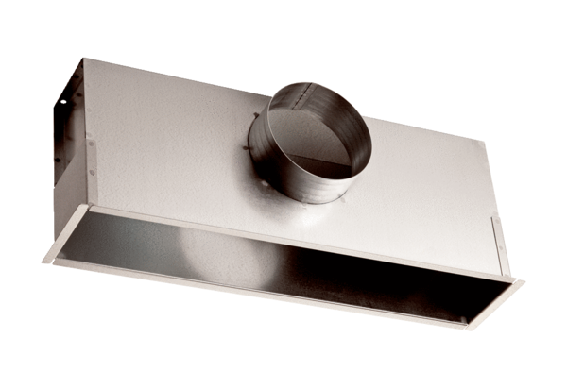Instalační box EK 62/22Obsah dodávky: 1 kusSortiment: C
Typové číslo: 0149.0086Výrobce: MAICO

